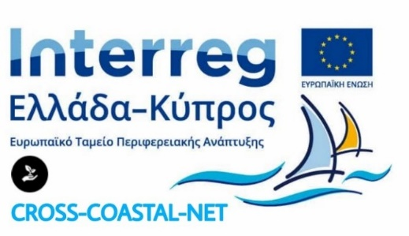

ΔΕΛΤΙΟ ΤΥΠΟΥ 11/9
Τελικό Διασυνοριακό Συνέδριο στα Χανιά

To Επιμελητήριο Χανίων, ως επικεφαλής εταίρος του έργου με τίτλο «Ανάπτυξη Διασυνοριακού Δικτύου Προώθησης Αειφόρου Παράκτιου Τουρισμού» και ακρωνύμιο CROSS-COASTAL-NET, διοργάνωσε το Τελικό Διασυνοριακό Συνέδριο του έργου στα Χανιά το Σάββατο 2 Σεπτεμβρίου στην αίθουσα «Δημοσθένης Γαγάνης» του Επιμελητηρίου.
Στην εκδήλωση παρουσιάστηκαν τα αποτελέσματα του έργου σε αρμόδιους φορείς εθνικής εμβέλειας του Τουρισμού, σε εκπροσώπους της τοπικής και περιφερειακής αυτοδιοίκησης, σε επιχειρηματίες του τουριστικού και ξενοδοχειακού κλάδου αλλά και σε εκπροσώπους του ευρύτερου επιχειρηματικού κόσμου που δραστηριοποιείται στον τουρισμό στην περιοχή.
Το Συνέδριο χαιρέτισε ο Γ.Γ. Αιγαίου και Νησιωτικής Πολιτικής κ. Μανώλης Κουτουλάκης ο οποίος τοποθετήθηκε επάνω στη σημασία αξιοποίησης, διατήρησης, ανάδειξης και προστασίας της φύσης και πρόσθεσε πως η Γενική Γραμματεία Αιγαίου και Νησιωτικής Πολιτικής μπορεί να θεωρηθεί ένας εταίρος κεφαλαιοποίησης των συμπερασμάτων του έργου. Ο κ. Κυριάκος Κώτσογλου, Αντιπεριφερειάρχης Τουρισμού & Ηλεκτρονικής Διακυβέρνησης της Περιφέρειας Κρήτης, με εισήγησή του και αναφερόμενος στην Κρήτη, μίλησε για την οικοδόμηση ενός αειφόρου, βιώσιμου και αυθεντικού Τουριστικού Προορισμού.
Το λόγο, επίσης, πήραν οι εκπρόσωποι των εταίρων του έργου, από το Εργαστήριο Ανανεώσιμων και Βιώσιμων Ενεργειακών Συστημάτων του Πολυτεχνείου Κρήτης, η κ. Γεωργία Σκινήτη και από το Τεχνολογικό Πανεπιστήμιο Κύπρου, ο κ. Πέτρος Κοσμάς, παρουσιάζοντας τα Τοπικά Σχέδια Αειφόρου Τουριστικής Ανάπτυξης για τη λιμνοθάλασσα του Μπάλου και την ευρύτερη περιοχή του Ακάμα, αντίστοιχα. Εκτός των άλλων, παρουσιάστηκαν αναλυτικά από τους εταίρους τα Τουριστικά πακέτα τα οποία διαμορφώθηκαν για τις δύο περιοχές στο πλαίσιο του έργου, καθώς και η πλατφόρμα προβολής και δικτύωσης του CROSS-COASTAL-NET.
Ανάμεσα στις αναμενόμενες θετικές επιπτώσεις από την υλοποίηση του έργου είναι η αύξηση της αποδοτικότητας και βιωσιμότητας των τοπικών τουριστικών πόρων, η ενίσχυση της ανθεκτικότητας των παράκτιων περιοχών Natura 2000 από τις περιβαλλοντικές πιέσεις που ασκεί ο μαζικός παράκτιος τουρισμός, αλλά και η βελτίωση του βαθμού γνώσης και χρήσης σύγχρονων μοντέλων φέρουσας ικανότητας και αειφόρου διαχείρισης του τουριστικού προϊόντος.

Το έργο CROSS-COASTAL-NET συγχρηματοδοτείται από την Ευρωπαϊκή Ένωση (Ε.Τ.Π.Α.) και από Εθνικούς πόρους της Ελλάδας και της Κύπρου.

